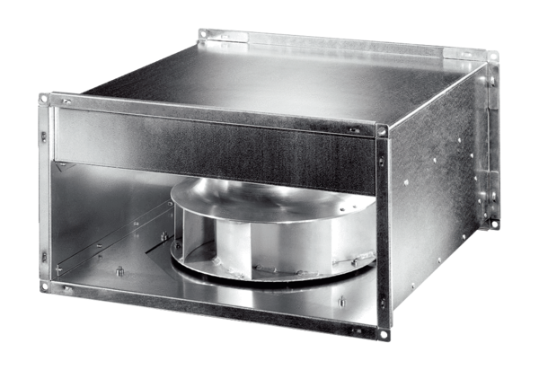Wentylator kanałowy DPK 22 ECOpakowanie jednostkowe: 1 sztukaAsortyment: E
Numer artykułu: 0086.0800Producent: MAICO

